«Пески орта мектебі» КММ қазақ тілі мен әдебиеті мұғалімі
Асемгуль Мухаметалиевна Шаймерденованың
«Сын тұрғысынан ойлауды оқу мен жазу арқылы дамыту» әдістемелік тақырыбы бойынша педагогикалық тәжірибесінен
шығармашылық есебі
Бәсекеге қабілетті мектеп түлегін дайындау – қазіргі мектептің ең негізгі міндеттердің бірі болып табылады. «Болашақта еңбек етіп, өмір сүретіндер – бүгінгі мектеп оқушылары, мұғалім оларды қалай тәрбиелесе, Қазақстан сол деңгейде болады. Сондықтан ұстазға жүктелетін міндет ауыр» деген еді Президентіміз Н.Ә.Назарбаев. Сонымен қатар Елбасымыз Қазақстанның болашағы қазақ тілінің дамуына, тағдырына тікелей байланысты деп атап көрсеткен. Сондықтан да мемлекеттік тілдің мәртебесін нығайтып, қолданыс аясын кеңейтуде бүгінгі таңда педагогика саласында кең үрдіс алып, қолданысқа енгізіліп жатқан оқытудың жаңа технологияларының ықпалы зор. Сондай жаңа технологиялардың бірі – «Сын тұрғысынан ойлауды оқу мен жазу арқылы дамыту». Сын тұрғысынан ойлау –сынау емес, шыңдалған ойлау. Бұл технологияның ішкі құрылымында ерекшелік бар. Бұл құрылым үш деңгейден тұрады, яғни оқу мен үйренуге арналған құрылым.
1.Қызығушылықты ояту сатысы.
Білгенін еске түсіреді, мазмұнын түсіруге талаптанады, белсенділігі артады, ми қыртысы іске қосылады.
2.Мағынаны тани білу сатысы.
Жаңа идеяны қабылдайды, ескі мен жаңаны ұштастырады, ойлау қабілетін кеңейтеді, не түсінгенін анықтайды.
3.Ой-толғаныс сатысы.
Үйренгенін қабылдайды, іштей ойлануға үйренеді, ой алмасады. Белсенді түрде өз білімін нақтылау жолына қайта қарап, өзгерістер енгізеді. Сол білім арқылы өзінің өзгергенін сезеді. Сын тұрғысынан ойлау бағдарламасындағы мұғалімнің рөлі қандай дейтін болсақ, ол оқыту барысында оқушыларға серік болып, бірге жұмыс жасап, оларға сеніммен қарап, өз ойын, ақылын көрсете сөйлеуге қолдау көрсетіп отырады.
Сын тұрғысынан ойлауды үйрету үшін мына төмендегі шаралар орындалуы шарт.
1.Сын тұрғысынан ойлауды тудыру үшін уақыт керек.
2.Оқушыларға ойланып-толғануға, ойын ашық айтуға рұқсат беру.
3.Әртүрлі идеялар мен пікірлерді қабылдау.
4.Үйрену барысындағы оқушылардың белсенді іс-әрекетін қолдау.
5.Кейбір оқушылар түсіп қалған қолайсыз жағдайларды әжуаға айналдырмау.
6. Оқушылардың бір-бірінің жауабына жасаған сынының дәлелді, дәйекті болуын талап ету.
7. Сын тұрғысынан ойлауды бағалау.
Оқушылардан осыған байланысты сенімділікпен жұмыс жасайды, бар ынтасымен оқуға беріледі, пікірлерді тыңдап, құрметтеуді, өз пікірін ашық білдіруге дағдыланады.
Мен бұл «Оқу мен жазу арқылы сын тұрғысынан ойлауды дамыту» технологиясын 2014-2015 оқу жылынан бастап қолданып келемін.
Осы жобамен ұйымдастырылған сабақтар баланың танымдық белсенділігін арттыруға, өз бетінше білім алуға, шығармашылығын қалыптастыруға зор ықпал ететінін бірден байқадым.Оқушылар үшін сабақтар қызықты, жеңіл өтіп, білімдерінің тереңдігі әрі тиянақтылығы арта түседі.
Сын тұрғысынан оқыту бағдарламасы бірнеше стратегиялардан тұрады. Бұл бағдарламада қолдануға болатын стратегиялар өте көп.
1.Негізгі ойды суреттеу 6.Инсерт
2.РАФТ 7.Үш қарамды сұхбат
3.Блум жүйесі 8.Ой қозғау
4.ЖИГСО-1 9.Оқиға желісі, т.б.
5.Автор орындығы

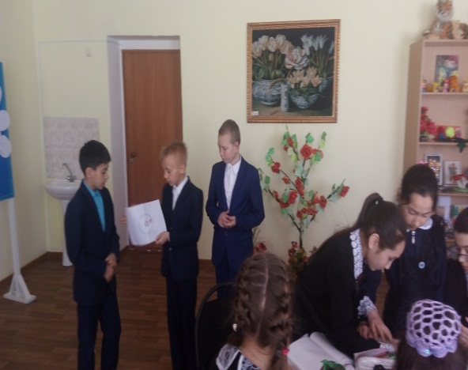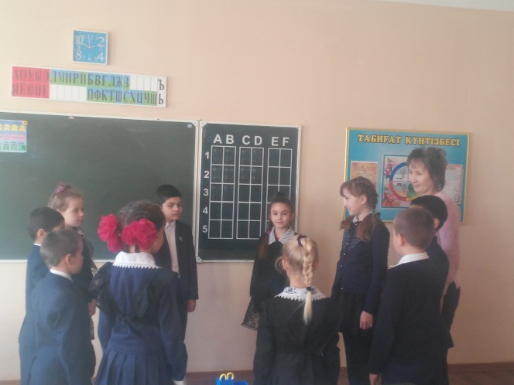

Топтық жұмыс Шаттық шеңбері

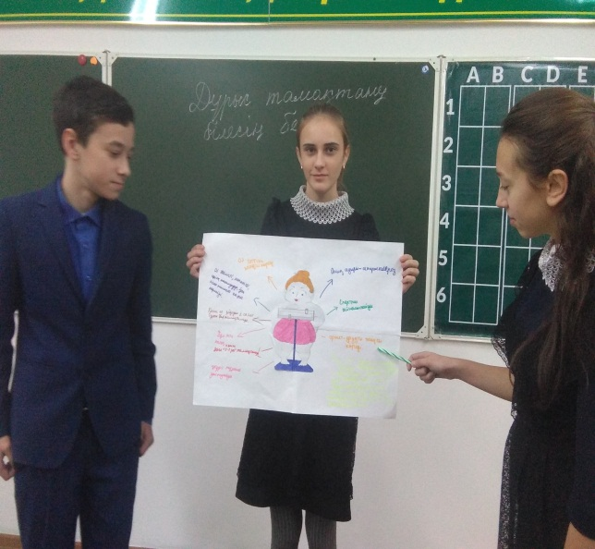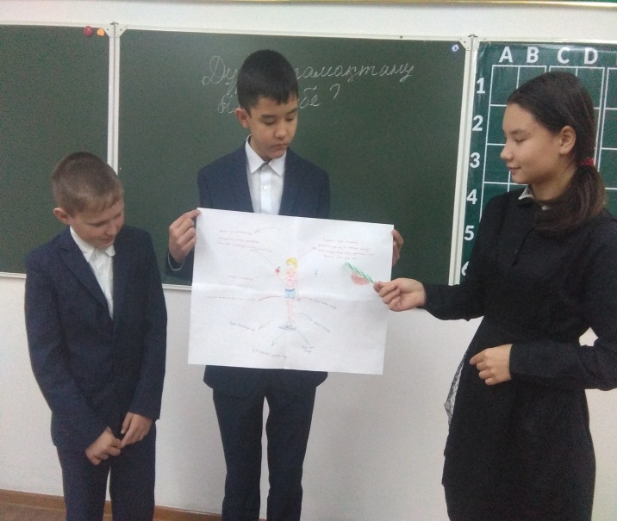

Топтық жұмыстарын қорғау

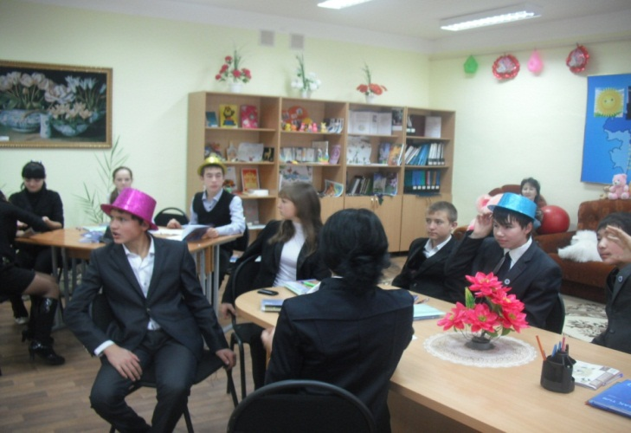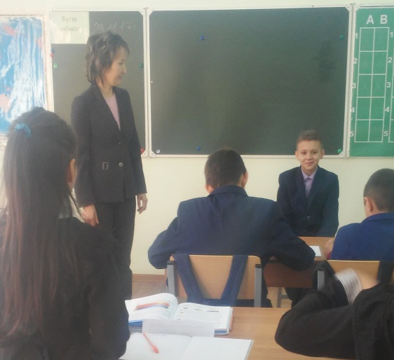
Алты қалпак Ыстық орындық

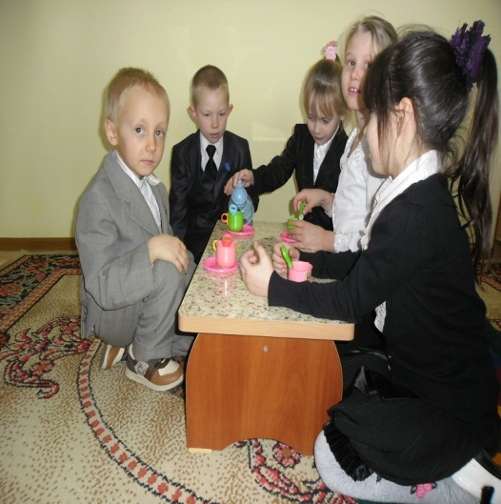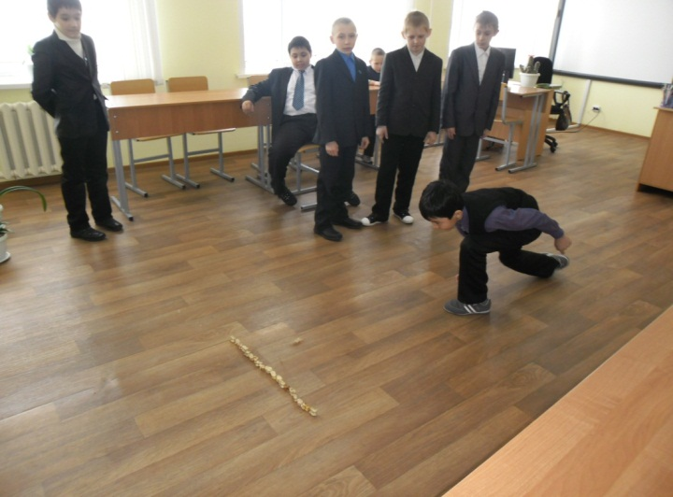
Рөлдік ойындар Асық ойындары

Аталаған стратегияларды пайдалана отырып мен көп жетістіктерге жеттім. Ең бастысы – оқушылардың сабаққа деген қызығушылығын артып, олардың бір-бірімен пікір таластырып ашық сөйлеу, еркін сөйлеу дағдылары қалыптаса бастады. Өздеріне сенімсіздік білдіріп, бұйығы отыратын оқушылар өз ойларын аз да болса, жүйелеп, еркін айта бастады. Бұрын шығарма, мазмұндама жұмыстарында оқушылар өз ойын білдіруге, әңгіме құрауда көптеген қиындықтарға кездесетін. Қазір күнде өтілген әңгімеден соң оқушылар ой толғанысын жасап, өз ойын жазбаша білдіреді, кейде мәтіндегі ойға байланысты мақал да кірістіріп жазады.
Ой толғанысында оқушылар өтілген мәтіннен не әсер еткенін, қандай ой түйгенін жазуға үйренеді. Әрине, алғашқыда оқушылар мәтіннің мазмұнын жазып жүрді. ЖИГСО әдісінде мәтінді топқа бөліп оқу оқушылардың жауапкершілігін арттырады. Бұл стратегияларды сабақта қолданып, белгілі бір нәтижеге жету үшін мұғалім сабақ жоспарын құру барысында қай жерде қай стратегияны қолдану жолдарын қарастыруы тиіс. Тапсырманы оқушылардың жас ерекшелігіне қарай нақты беруге тырысу керек. Әр стратегияға уақыт өлшеніп берілуі тиіс. Жүйелі, толық жауап алу үшін оқушыларға нақты уақыт беріп, қысқа әрі нұсқа сөйлеуге немесе жазуға, өз ойларын ашық, еркін беруді талап ету керек. Оқушылардың арасында бас кезде сәл қиналып, ойларын жинақтай алмай, біраз әбігерге түсетіндері бар. Жаттыға келе кейін үйреніп, бұл стратегияларды тез меңгеріп алады.
Сонымен сабақта сыни тұрғыдан ойлау модулін пайдаланғанымда, оқушының терең білім алып, берілген жауаптарға күмәнмен қарай отырып, өз шешімін қабылдауға, өзін-өзі реттей отырып, тәртіптілікке дағдыланатынын байқалды. Оқушының бойындағы сабаққа деген құлшынысын, қызығушылығын, берілген тапсырмаларға бірлесе жұмыс істей алатынын, іскерлік пен ізденімпаздық қасиеттерінің бар екендігі аңғарылды. Өткізілген сабақтарымда оқушылардың осындай іс-әрекеттерін көре отырып, бұл тәсілдің бізге қажет екендігін түсіндім. Берілген тапсырмаларды оқушылар жұптасып, топтасып, ауызбіршілікпен орындап отырғаны, мені қатты қуантты. Оқушылар әрбір берілген тапсырмаларды шапшаңдықпен, қызығушылықпен, сыни тұрғыдан ойлана отырып орындады. Әсіресе топтың спикерлері постерлерін қорғауға шыққан кезде, мұғалім күтпеген жауаптар мен сөздерді айтқанда, олардың тіл байлығы мен ойлау қабілеттері біршама дамығанын байқадым. Психолог Жан Пиаже когнитивті дамуды зерттеген кезде, бала өз бетінше айналадағы заттарды зерттеу арқылы дамитынын айтқан. Яғни, бала зерттеу жұмыстарын өз бетінше көбірек жүргізсе, өзінің іздеп тапқан материалы есінде мәңгі сақталатыны бәрімізге мәлім.Осы жерде оқушылармен зерттеулік жұмыстар түрлерімен айналысқанның жемісі ретінде 7-сынып оқушысы Куртаева Жасминнің «Қазақ халқының өміріндегі күмістің алатын орнын зерттеу» және 10-сынып оқушысы Булгакова Вероника «Ғ. Мүсірепов шығармашылығындағы ананың бейнесін зерттеу» атты ғылыми жұмыстарын атап өтуге болады.Сонымен қатар оқушыларымның пәндік конкурстар мен олимпиадаларға қатысуын да атап өтуге болады:
Назарова Алия «Просвещение» Республикалық ғылыми-әдістемелік орталығымен ұйымдастырылған шығармалар байқауына қатысты.(Сертификат, Алғыс хат, 2017ж. қараша), «THESIS» Білім порталы және республикалық ақпараттық-әдістемелік орталығымен ұйымдастырылған ғылыми жоба жұмыстары бойынша конкурсына Куртаева Жасминнің «Қазақ халқының өмірінде күмістің алатын орнын зерттеу» ғылыми жоба жұмысы ұсынылып,аталмыш жұмыс «Қазақстан оқушыларының зерттеулеріндегі өзекті мәселелері» атты республикалық жинағына енгізілді және Бекболат Нұрбектің «Ер есімі ел есінде» шығарма жұмысы ұсынылып «Проба пера» жинағына енгілілді. (сертификат,қаңтар 2018 ж.). Бұған қоса оқушыларымның мектепішілік,аудан, облыс көлемінде жиі өтетін әртүрлі конкурстар мен қашықтық олимпиадаларға үлкен қызуғышылық, ниет танытып қатысуын айтуға болады:
1.КИО қазақ тілі пәні Бекболат Нурбек (Мадақтама,облыс бойынша 1 орын)
2.Иманов Хикмет (Диплом, 3 орын),Инна Шостик (Мадақтама,3 орын)
3.КИО қазақ әдебиеті бойынша Рустамова Аида (сертификат),
Назарова Алия (Мадақтама,облыс бойынша 1 орын)
4.КИО Сафонов Дмитрий (Мадақтама,облыс бойынша 1 орын) т.б.
5. NIO 5 оқушы – 1 орын

Мен өзімнің педагогикалық тәжірибемді арттыруда семинарлар мен мұғалімдерге арналған конкурстарға қатысып отырамын:

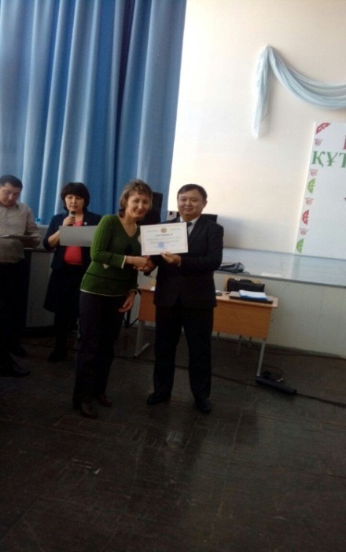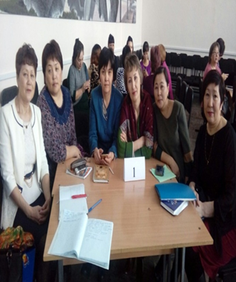

«Қазақ тілін екінші тіл ретінде оқытудың тиімді әдіс-тәсілдері» тақырыбындағы Республикалық семинар

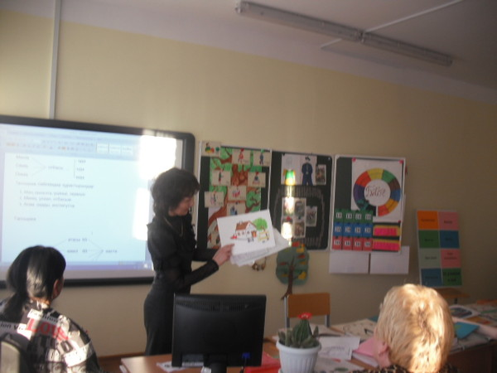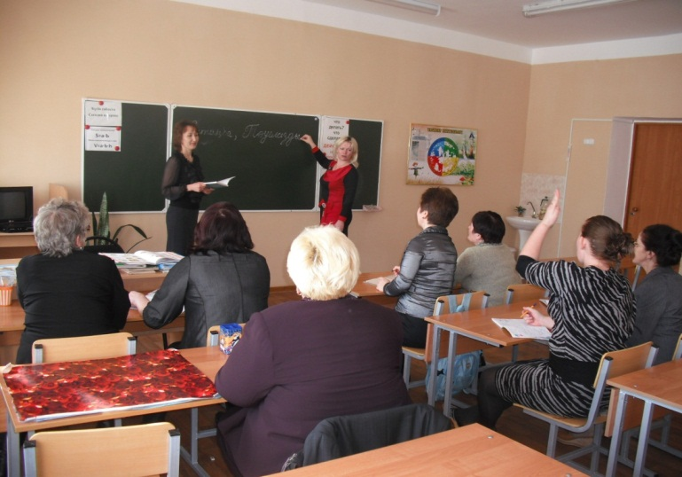
Шығармашылық есеп беру (2013ж.) Мұғалімдер ұжымына арналған
«Мемлекеттік тілде сөйлейміз» үйірмесі

1. «Просвещение» «Сын тұрғысынан ойлауды дамыту» тақырыбындағы мұғалімдерге арналған олимпиадаға қатыстым. (1 орын - 2017ж., 1 орын – 2018ж.)
2. «Просвещение» «Үздік сабақ әзірлемесі» Республикалық ақпараттық –әдістемелік байқауына қатыстым.(Диплом, 3 орын,2017ж.)
3. «Қазақ тілін екінші тіл ретінде оқытудың тиімді әдіс-тәсілдері» тақырыбындағы Республикалық семинарға қатыстым.(Сертификат, Астана,2017 ж., наурыз).
4. «Ғабит Мүсірепов атындағы аудан білім бөлімінің білім сапасын арттырудағы жүйелі жұмысы» тақырыбындағы аймақтық семинарға қатысып, педагогикалық тәжірибе жұмысымды ұсындым. (Сертификат,2017 ж,ақпан)
5. «Педагогтардың БАҚ –пен жұмысы» Республикалық тренингке қатыстым (Сертификат,Астана,2016ж.)
6. Психология бойынша Республикалық қашықтық олимпиадасына қатысып, 3 орынға ие болдым.(Диплом,2017 ж.)
7.Мұғалімдерге арналған қазақ тілі мен әдебиетінен « КИО» Республикалық –қашықтық олимпиадаға қатыстым (2017 ж.,қараша,1- орын облыс бойынша).
8.Педагогика және психология білім орталығының ұйыдастыруымен «Рухани жаңғыру» бағдарламасын жүзеге асыруда педагогикалық және психологиялық қызметті ұйымдастыру» тақырыбы бойынша өткізілген семинарға қатыстым. (сертификат,2018ж.,ақпан)
9. «Просвещение» - «Ең үздік презентация» конкурсына қатыстым (Диплом,2 орын)
10. ПедСтарт (Сертификат, 2016ж.)
11. КИО «Вестник» «Сын тұрғысынан ойлауды оқу мен жазу арқылы дамыту» әдістемелік тақырыбым бойынша педагогикалық тәжірибемнен
шығармашылық есебім жарияланды.(Сертификат, 2019ж.)
12. «Thesis» - «Мен – жаңащыл ұстазбын» тақырыбындағы эссе конкурсына қатыстым.
12.

Газет- журнал беттеріне жариялануым:
1.«Шағынкомплектілі мектептерде сыни тұрғыдан ойлауды дамыту» тақырыбында мектеп мұғалімдерімен бірлесіп әдістемелік құрал шығарылды (2017ж,.тамыз).

2.«Просвещение» Республикалық ғылыми-әдістемелік журналына қазақ әдебиеті сабағының үлгісі жарияланды. ( №3,2017ж.,мамыр)

3. «Тіл және әдебиет» Республикалық әдістемелік журналына қазақ тілі бойынша сыныптан тыс іс-шараның әзірлемесі жарияланды. (2017 ж.).

4. «Солтүстік Қазақстан» газетіне «Рухани жаңғыру» аясында «Отаншылдық – ізгі ниет» атты мақалам жарияланды.(2017 ж. қараша)
5. Облыстық «Молодежное. Жастар»газетіне «Туған жер»бағдарламасы аясында мектепте аудан көлемінде өткен семинар туралы «Туған жер- тұғырым, туған жер - қыдырым» атты мақалам жарияланды. (№ 23, 2017ж.)
6. «Білім айнасы»Республикалық ғылыми- танымдық газетіне қазақ тілінен ашық сабағымның әзірлемесі жарияланды.(№398, 2018 ж.)

7.Тіл және әдебиет» Республикалық әдістемелік журналында әдістемелік тақырыбым «Сын тұрғысынан ойлауды оқу мен жазу арқылы дамыту» бойынша педагогикалық тәжірибе жұмысым жарияланды.(2017ж.№16)

8.«Функционалды салауаттылық – заман талабы» атты мектеп мұғалімдерімен бірлесіп, әдістемелік құрал шығарылды. (2018 ж., ақпан)

Сөйтіп, осындай жүйелі жұмыстар нәтижесінде оқушының күннен күнге білімге деген ынтасы арта түседі, олар өз бетімен шығармашылықпен жұмыс істеуге қалыптасады, өзін – өзі бағалап, өз күшіне деген сенімділік пайда болады, оқудың мәні мен мақсатын айқын түсінеді. Жеке тұлға ретінде дамуына әсер етеді.
Алдағы уақыттарда да оқушыларды мемлекеттік тілді үйренуге, қадірлей білуге тәрбиелеуді басшылыққа аламын, оқушының шығармашылық қабілетін жетілдіруде, дамытуда түрлі жұмыстарды, озық технологияларды пайдаланып, әдіс-тәсілдерді үнемі түрлендіріп отырамын. Өз ойын нақты, көркем жеткізе білетін, шешен де ойлы сөйлей алатын рухани бай, жан-жақты дамыған жеке тұлға қалыптастыру бағытындағы әдістемелік жұмысымды әрі қарай жетілдіріп, дамытып отырамын.
Сонымен, қорыта келгенде, айтарым – орыс мектебінде қазақ тілі пәнін оқытуда жаңа технологияларды пайдалану мұғалім үшін қандай маңызды болса,оқушы үшін мәнділігі бұдан да кем емес.

